BANDTEC – DIGITAL SCHOOL

CURSO DE TECNOLOGIA EM ANÁLISE E DESENVOLVIMENTO DE SISTEMAS

Guilherme Almeida

Júlia budavicius

Leonardo arruda

matheus viniçius

rafael coelho

thais oliveira

Agrocane - projeto sprint 3

SÃO PAULO

2021

Sumário

1 VISÃO DO PROJETO 5

1.1 **APRESENTAÇÃO DO GRUPO** 5

1.2 **CONTEXTO** 5

1.3 **Problema / justificativa do projeto** 5

1.4 **objetivo da solução** 5

1.5 **diagrama da solução** 5

2 PLANEJAMENTO DO PROJETO 7

2.1 **Definição da Equipe do projeto** 7

2.2 **PROCESSO E FERRAMENTA DE GESTÃO DE PROJETOS** 7

2.3 **Gestão dos Riscos do Projeto** 7

2.4 **PRODUCT BACKLOG e requisitos** 7

2.5 **Sprints / sprint backlog** 7

3 desenvolvimento do projeto 9

3.1 **Solução Técnica – Aquisição de dados Arduino/SIMULADOR** 9

3.2 **Solução Técnica - Aplicação** 9

3.3 **Banco de Dados** 9

3.4 **Protótipo das telas, lógica e usabilidade** 9

3.5 **MÉTRICAS** 9

4 implantação do projeto 11

4.1 **Manual de Instalação da solução** 11

4.2 **Processo de Atendimento e Suporte / FERRAMENTA** 11

5 CONCLUSÕES 13

5.1 **resultados** 13

5.2 **Processo de aprendizado com o projeto** 13

5.3 **Considerações finais sobre A evolução da solução** 13

ReferÊncias 14

VISÃO DO PROJETO

# VISÃO DO PROJETO

## **APRESENTAÇÃO DO GRUPO**

Apresentação

Nome do grupo: AgroCane

Integrantes:



Logomarca:



Posicionamento no mercado / acadêmico:

## **CONTEXTO**

Mercado e números:

O maior produtor é o Brasil, com 720 milhões de toneladas e 40% do cultivo em todo o mundo.

Ao combinar a produção do Brasil com China e Índia, percebe-se que esses três países correspondem a dois terços da produção mundial de cana-de-açúcar a partir de aproximadamente 15 milhões de ha cultivados.

Os maiores consumidores de açúcar são a Índia, União Europeia, China, Brasil e EUA, com um consumo em torno de 70 milhões de toneladas de açúcar/ano, representando quase 50% do consumo mundial. O consumo per capita global, atualmente é em torno de 24 kg/pessoa e expande continuamente ao ano. Os maiores exportadores de açúcar são Brasil, seguido pela Austrália e Tailândia. As principais regiões de importação são Rússia, União Europeia e EUA.

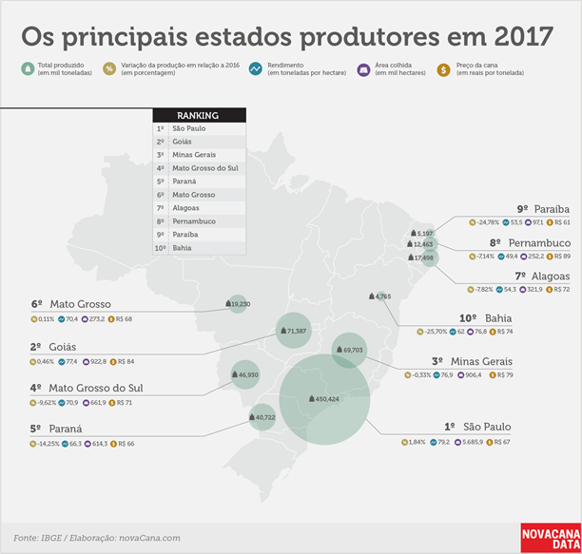

Preocupações com sustentabilidade:

Desperdício: controle de custos, etc.

## **Problema / justificativa do projeto**

A produção de cana-de-açúcar vem crescendo e por conta de questões como gasto desnecessários de água na irrigação e pragas que assolam a colheita, a empresa Agro Cane está desenvolvendo um sistema que mede a temperatura e umidade da plantação onde será possível se informar sobre a nescessiade de irrigação e controle de pragas.

## **objetivo da solução**

Descrição da solução:

A Agro Cane tem como finalidade revolucionar a maneira em como as decisões são feitas nas áreas de plantio no campo, reunindo dados que indicam a necessidade de diversos tipos de cuidados de uma plantação, auxiliando o agricultor a possuir uma melhor visão da sua plantação, o que está acontecendo em seu cultivo, reagir aos efeitos das mudanças climáticas e principalmente elevar o nível de produção fazendo um uso mais racional da água, criando uma agricultura mais sustentável e flexível.

## **diagrama da solução**

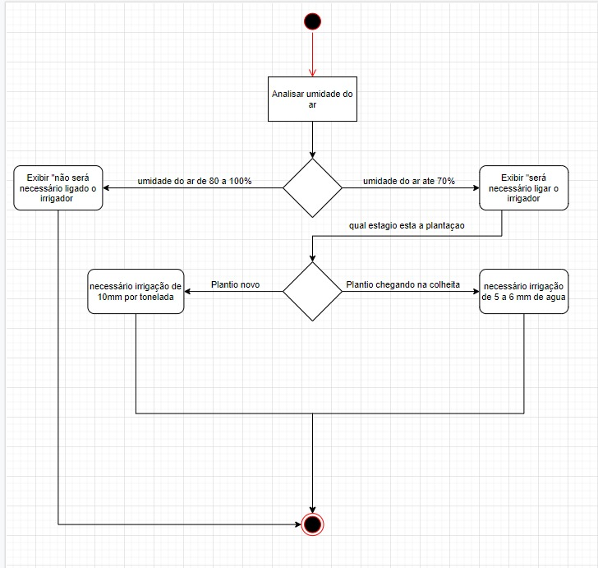

# PLANEJAMENTO DO PROJETO

## **Definição da Equipe do projeto**

Descrever a equipe e seus papéis no projeto, mencionar os papéis de acordo com a metodologia ágil adotada. Ex. Scrum Master, Product Owner, Time de Desenvolvimento, etc. Deixar claro quem fez o quê no projeto, um integrante pode ter mais de um papel no projeto.

## **PROCESSO E FERRAMENTA DE GESTÃO DE PROJETOS**

Nós usamos o Planner como ferramenta de Gestão, nos ajudou muito a organizar e priorizar nossas tarefas

* Prints da ferramenta de gestão de atividades utilizada.

## **Gestão dos Riscos do Projeto**

**PRODUCT BACKLOG e requisitos**

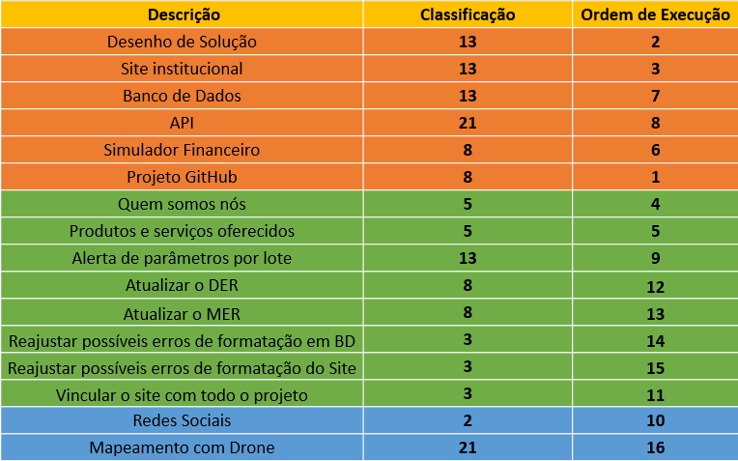.

## **Sprints / sprint backlog**

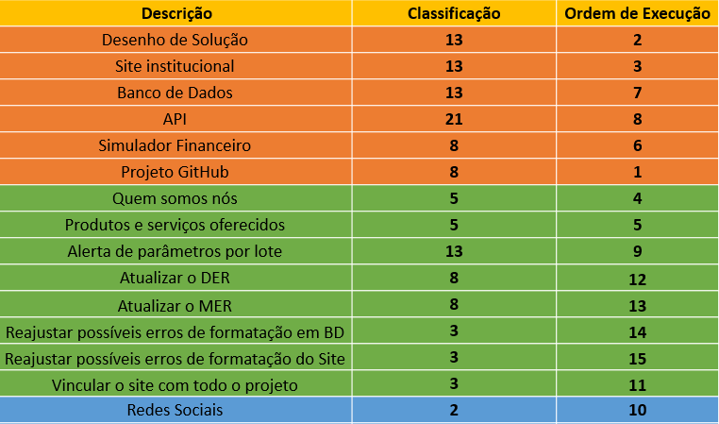

3 desenvolvimento do projeto